**Guía de parto y nacimiento**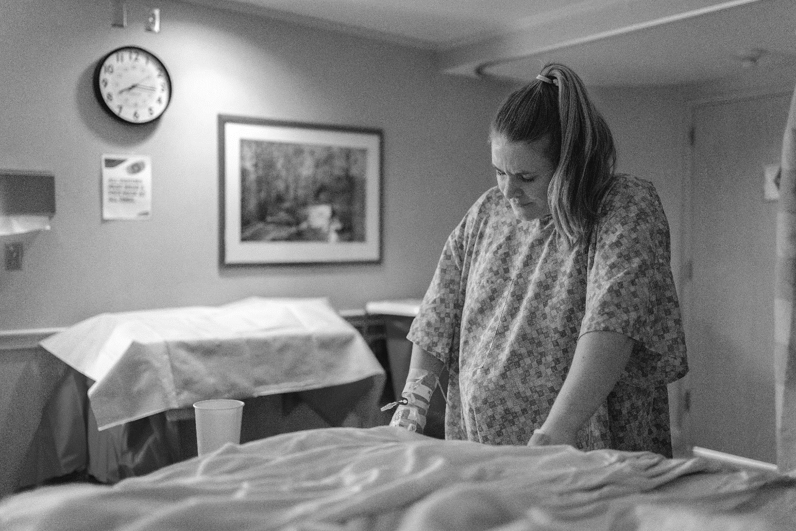

**Qué llevar en la maleta para el parto**

**Prepare su maleta 3 SEMANAS antes de la fecha de parto.**

|  |  |
| --- | --- |
| * Plan de parto * Tarjeta de identificación * Tarjeta del seguro o Medicaid * Pijama/bata (si quiere llevar la suya). Es más fácil dar pecho si se abre por delante. * Sujetador de lactancia o camiseta de tirantes * Artículos de aseo * Calcetines y/o zapatillas * Meriendas y botella de agua | * Lista de personas a las que llamar desde el hospital * Ropa de bebé * Silla de automóvil para bebés * Teléfono y cable de carga * Teléfono/cámara para fotos * Música * Cambio de ropa para la persona de apoyo/pareja * Ropa cómoda para volver a casa |
| *El hospital le proporcionará pañales, toallas femeninas extra grandes, ropa interior desechable, medicamentos, material para la lactancia y camisetas/mantas para el bebé durante su estadía.*  Baby Onesie with solid fill | |
| **Conozca su hospital/centro de maternidad**  ***¡Les gustaría conocerle!*** | * Sepa dónde está ubicado el hospital y qué puerta(s) debe utilizar para entrar en diferentes momentos del día * Llame para registrarse con antelación * Haga un recorrido (la mayoría de los hospitales tienen visitas gratuitas a sus unidades de maternidad) * Sepa dónde se encuentra el piso de Parto y Nacimiento |

**Su cuerpo se prepara para el parto**

Los cambios físicos suelen indicar que su bebé va a nacer pronto. Estos cambios pueden producirse días a semanas antes de que comience el trabajo de parto:

* Es posible que el flujo vaginal aumente y se vuelva más espeso. Puede notar un flujo rosado o marrón llamado pérdida del tapón mucoso.
* El tapón mucoso puede salirse. Esto puede parecer una gran masa de moco de una sola vez o simplemente un pequeño aumento en la secreción mucosa a lo largo del tiempo y no siempre ocurrirá antes del parto.
* Puede sentir contracciones de práctica (Braxton-Hicks). Estas contracciones irregulares comienzan a madurar y adelgazar el cuello uterino. Las contracciones de práctica van y vienen con los cambios en la actividad. Desaparecerán si cambia de posición, descansa o bebe agua.
* Sentir que el bebé ha descendido. Esto se llama aligeramiento. Es posible que sienta más presión en la vejiga, pero como si hubiera más espacio para respirar o comer. Esto no siempre ocurre antes del parto.

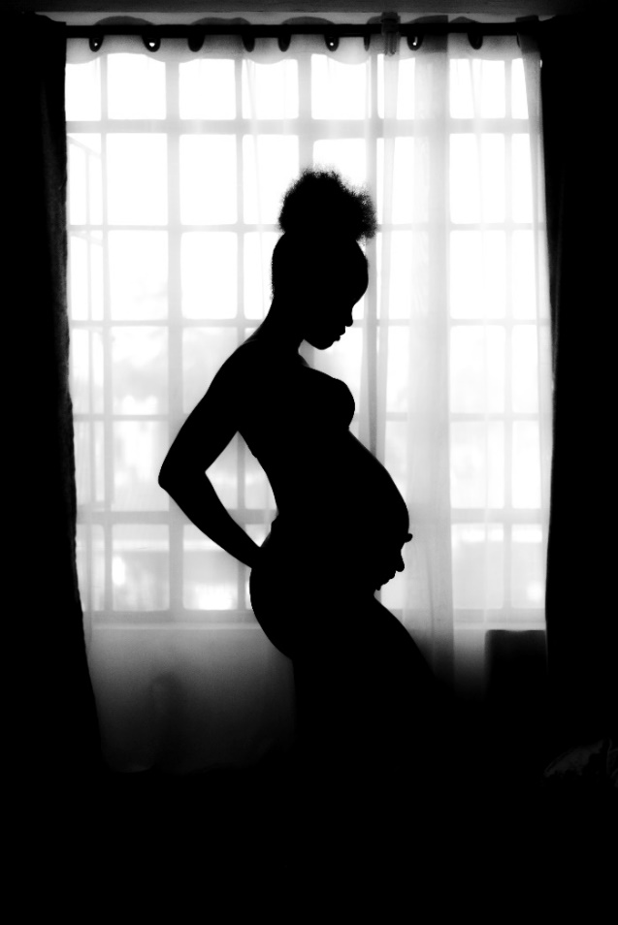

**Recuerde: ¡cada parto es distinto!**

**Señales de que está en trabajo de parto**

* Más de 5 contracciones en una hora
* Flujo vaginal acuoso
* Pérdida del tapón mucoso (sangrado vaginal leve o flujo sanguinolento)
* Dolor o calambres abdominales o similares a los de la menstruación
* Dolor de espalda intenso o continuo
* Presión pélvica o la sensación de que el bebé empuja hacia abajo

*¡Llame a su proveedor o acuda al hospital donde dará a luz a su bebé inmediatamente si tiene estos síntomas 3 semanas o más antes de la fecha de parto! Después de las 37 semanas pueden ser signos normales de que está en trabajo de parto.*

**Llame a su proveedor o a su hospital de maternidad si cree que está en trabajo de parto.**



**¿Estoy en trabajo de parto?**

|  |  |
| --- | --- |
| **Probablemente** | **Tal vez no** |
| Contracciones regulares que se hacen más largas, más fuertes y más seguidas con el tiempo | Contracciones irregulares |
| Ruptura de membranas (puede ser un chorro o un goteo continuo) | Contracciones que son cortas y no se alargan |
| Contracciones que continúan si camina o se acuesta | Contracciones que se detienen si se pone de pie y camina o se acuesta |
| Pérdida del tapón mucoso (mucosidad sanguinolenta) | Contracciones poco dolorosas |

**Si no está segura si está en trabajo de parto, llame a su clínica.**

**Etapas del parto**

|  |  |  |  |  |
| --- | --- | --- | --- | --- |
| **Etapas** | **Contracciones** | **Dilatación** | **Lo que siento** | **Mi persona de apoyo debería:** |
| **Temprana** | Duran 25-45 segundos y se  separan 5-30 minutos (irregulares) | 0-6 CM | * Dolor en la parte baja de la espalda * Dolor similar a los dolores menstruales * Anticipación y emoción | * Ayudarme a empacar * Ayudarme a relajarme para que pueda ahorrar mi energía * Cronometrar mis contracciones * Asegurarse de que coma y beba |
| **Activa** | Duran 25-45 segundos y se  separan 3-5 minutos | 6-8 CM | * Presión en la región pélvica * Dolor de espalda * Contracciones fuertes * Necesito centrarme en el afrontamiento | * Llevarme al hospital * Caminar conmigo * Decirme que estoy haciendo un buen trabajo * Ayudarme a cambiar de posición * Ayudarme a respirar |
| **Transición** | Duran 60-90 segundos y se  separan 2 a 3 minutos | 8-10 CM | * Dolor pélvico intenso * Náuseas * Agotamiento * Frustración * Necesidad de pujar | * Ayudarme a relajarme entre cada contracción * Ayudarme a enfocarme y respirar * Traerme toallas frías y cubos de hielo * Tranquilizarme |
| **Segunda etapa: ¡nacimiento del bebé!** | | | | |
| **Tercera etapa: desprendimiento de la placenta tras el nacimiento del bebé.** | | | | |

**Son promedios y pueden variar de una persona a otra.**

**Si cree que está en trabajo de parto, ¡llame a su**

**proveedor o al hospital donde vaya a dar a luz!**

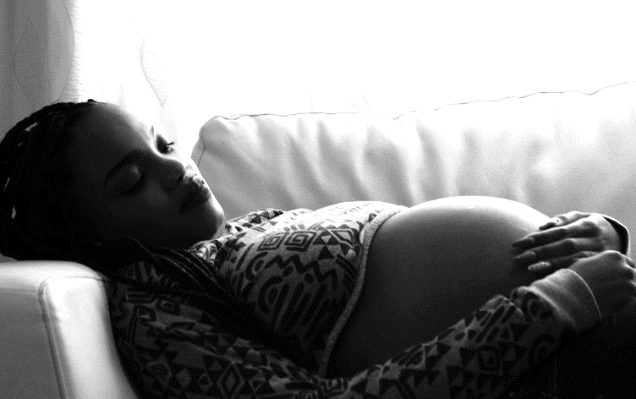

**¿Qué es una doula?**

Una doula es una persona de apoyo especialmente formada que asiste al parto y brinda apoyo educativo, físico y emocional durante el mismo.

Se ha demostrado que la presencia de una doula durante el trabajo de parto y el nacimiento mejora los resultados y la experiencia de dar a luz.

Las doulas son profesionales y suelen cobrar por sus servicios. Los honorarios de las doulas varían mucho y algunas doulas trabajan con una escala móvil. Algunas doulas, especialmente las doulas en formación, pueden prestar servicios pro bono.



Varios de nuestros hospitales asociados también ofrecen servicios de doula sin costo adicional para las familias que dan a luz.

Si está interesada en contar con la presencia de una doula en su parto, comuníquelo a su proveedor para que pueda proporcionarle información y recursos y/o póngase en contacto con su hospital de maternidad para obtener detalles sobre sus servicios de doula.

**Medidas de confort durante el parto**

|  |  |
| --- | --- |
| **Respiración**   * Respire profunda y lentamente durante las contracciones. Trate de no contener la respiración. * Pídale a una persona de apoyo que le recuerde que debe respirar o que respire con usted. * Trate de inhalar por la nariz y exhalar por la boca | **Masaje y contrapresión**   * Masajee las zonas de tensión y presión para ayudar a la relajación * La presión en la parte baja de la espalda puede aliviarse con contrapresión y masaje |
| **Cambio de posiciones**  ***Posiciones*** útiles:   * De pie * Ponerse en cuclillas o sentarse en una pelota de nacimiento * Apoyarse en sus manos y rodillas * Sentarse erguida   ***Movimientos*** útiles para mantenerse activa e involucrada durante el parto:   * Caminar o bailar * Mecerse en una mecedora * Rebotar en una pelota de nacimiento * Inclinarse sobre la cama y balancear las caderas   *\*¡Cambie de posición a menudo!\**  **Agua**   * Un baño o una ducha pueden ser relajantes * La presión del agua sobre los senos o la parte baja de la espalda puede hacer progresar el trabajo de parto y aliviar el dolor de espalda, respectivamente | **Atmósfera**   * Luces tenues * Música suave y relajante * Imágenes relajantes * Objetos familiares * Compresas calientes o paños fríos |
| **Apoyo**   * ¡Traiga a su parto a personas que le apoyen, como su pareja, un familiar, un amigo o una doula! |

**Mi nacimiento**

**Nombre**: **_______________________________________**



**¿Por qué debería tener una lista de deseos de nacimiento?**

• Examinar mis propios objetivos para el parto y el nacimiento

• Guiar a los amigos y familiares que me apoyarán

• Compartir mis deseos con el personal del hospital

|  |  |  |  |  |  |
| --- | --- | --- | --- | --- | --- |
| **Las siguientes personas estarán conmigo durante mi parto y nacimiento:** | | | | | |
| **Estoy interesada en estas opciones de parto y nacimiento (marque las que correspondan):** | | | | | |
| * Caminar * Ducha/hidroterapia * Escuchar música * Cambio de posiciones * Masaje | * Jacuzzi * Pelota de nacimiento * Barra para sentadillas * Taburete de parto * Aromaterapia | | | | |
| **Estoy interesada en las siguientes opciones de control del dolor (marque las que correspondan):** | | | | | |
| * Sin medicamentos * Epidural * Óxido nitroso | * Analgésicos intravenosos (IV) * Prefiero que los analgésicos solo se me ofrezcan si lo solicito | | | | |
| **Inmediatamente después del nacimiento:**   * Retraso en el pinzamiento del cordón umbilical * El compañero de parto debe cortar el cordón umbilical * Amamantar inmediatamente * Piel con piel * Ningún procedimiento en la primera hora   **Opciones para alimentar a mi bebé:** | | * Leche materna | | * Dar fórmula | |
| **Si tengo un niño, quiero circuncidarlo:** | | | * Sí | | * No |
| **El nombre del bebé será:** | | | | | |
| **Me gustaría lo siguiente para mi bebé:** | | | | | |
| * Vitamina K * Vacuna contra la hepatitis B * Ungüento ocular |  | | | | |

Posiciones para el parto

## Posiciones útiles en cada etapa del parto

**Posiciones para la primera etapa del parto** (desde las primeras contracciones hasta la dilatación completa del cuello uterino)

|  |  |  |
| --- | --- | --- |
| **POSICIONES VERTICALES:** harán progresar su parto y ayudarán a que su bebé descienda a la pelvis y rote. | | |
|  |  |  |
| Caminar  * Ofrece un cambio de escenario * Aumenta su confianza | Levantamiento abdominal  * Alivia el dolor de espalda y de ingle * Intente realizar elevaciones abdominales desde el principio hasta el final de varias contracciones consecutivas | Sentarse  * Buena posición de descanso * Mantenga las rodillas más bajas que las caderas para que el bebé tenga suficiente espacio para rotar |

|  |  |  |
| --- | --- | --- |
| **POSICIONES INCLINADAS HACIA DELANTE:** pueden ayudar a que el bebé gire y se alinee correctamente, a que el parto avance y a aliviar el dolor de espalda. | | |
|  |  |  |
| Sentarse  * Inclínese hacia delante y apoye la parte superior de su cuerpo contra una cama, el respaldo de su silla u otra superficie rígida | Pararse  * Apóyese en una cama elevada, una pelota de nacimiento colocada sobre una cama o en otra superficie rígida | Manos y rodillas  * Apoye su peso sobre las manos y las rodillas o arrodíllese con la parte superior del cuerpo sobre una pelota de nacimiento * Considere la posibilidad de arrodillarse sobre una almohada * Pruebe esta posición durante las contracciones y descanse entre ellas |

**Posiciones para el parto** *(continuación)*

## Posiciones útiles en cada etapa del parto

|  |  |  |
| --- | --- | --- |
| **POSICIONES ASIMÉTRICAS:** coloque las piernas a diferentes alturas, por ejemplo, de pie en el suelo con un pie elevado en un taburete. Esto abre un lado de la pelvis más que el otro, lo que ayuda a crear suficiente espacio para que el bebé gire. | | |
|  |  |  |
| Subida de escaleras  * Intente subir las escaleras con una persona de apoyo cerca * Utilice el pasamanos para ayudar a mantener el equilibrio | Zancadas de rodillas  * Haga zancadas de rodillas en una cama * Se necesita una persona de apoyo que le ayude a mantener el equilibrio si hace zancadas de rodillas o de pie * Intente hacer zancadas de ambos lados y haga más en el lado que se sienta mejor | Zancadas de pie  * Asegúrese de tener una buena tracción bajo sus pies * Estabilice una silla o un taburete que no se deslice y colóquelo a su lado * Colóquese en posición vertical con un pie sobre la silla y haga una zancada sobre la rodilla levantada hasta que sienta un estiramiento en ambos muslos * Vuelva a poner su peso en posición vertical y repita |

|  |  |  |
| --- | --- | --- |
| **POSICIONES ACOSTADA DE LADO:** son relajantes y ayudan a que el bebé rote más que si estuviera acostada boca arriba. Son buenas posiciones para probar si le pusieron una epidural, si está cansada o si está limitada físicamente por cualquier otra razón. | | |
|  |  |  |
| Acostada de lado  * Para realizar esta posición, acuéstese sobre su lado derecho o izquierdo con una almohada debajo de la rodilla situada arriba para apoyarse | Posición acostada de lado modificada  * Es posible que prefiera colocarse sobre el pecho con la rodilla situada arriba levantada hacia usted, manteniendo la almohada bajo la rodilla como apoyo |  |

**Posiciones para el parto** *(continuación)*

## Posiciones útiles en cada etapa del parto

**Posiciones para la segunda etapa del parto** (pujar y nacimiento)

|  |  |  |
| --- | --- | --- |
| **POSICIONES PARA PUJAR:** hay varias posiciones beneficiosas en la segunda etapa del parto. Considere la posibilidad de probar estas posiciones en lugar de acostarse boca arriba, que no ofrece ninguna ventaja de la gravedad y puede no dar a su bebé suficiente espacio para moverse. | | |
|  |  |  |
| Sentarse  * Estas posiciones ofrecen la ventaja de la gravedad y un poco más de espacio para que el bebé rote * Estar semisentada o sentada en posición vertical no siempre permite que el bebé tenga suficiente espacio para moverse, así que considere la posibilidad de pujar de diversas maneras | Manos y rodillas  * Esta posición utiliza la gravedad para ayudar al bebé a rotar * Modifique la posición de manos y rodillas durante la segunda etapa apoyándose en el respaldo de la cama, en una barra para ponerse en cuclillas o sobre una pelota de nacimiento | Cuclillas  * Colocarse en cuclillas tiene una importante ventaja gravitatoria y abre la pelvis para contribuir con la rotación del bebé * Mantenga los pies apoyados en el suelo o en una sección baja y resistente de la cama y colóquese en cuclillas con la ayuda de un compañero (también puede utilizar una barra para ponerse en cuclillas, que se fija a la cama del hospital) |
|  | Tome NOTA | |
| * Practique todas estas posiciones en casa con una persona de apoyo (si se familiariza con ellas ahora, le resultará más fácil utilizarlas durante el parto y el nacimiento) * No intente pujar antes de que comience el parto * Es útil cambiar de posición cada 30 minutos, pasando de estar en descanso a estar activa * Si le parece que una posición o movimiento determinado le sienta mejor que otros y su trabajo de parto sigue avanzando, puede permanecer en esa posición todo el tiempo que quiera * No utilice ninguna posición que no le parezca correcta o si la frecuencia cardíaca del bebé disminuye mientras la utiliza * Se puede aplicar movimiento a la mayoría de estas posiciones, así que experimente hasta encontrar los movimientos que le resulten relajantes y naturales | |
| Acostada de lado  * Durante el pujo y el nacimiento, sus piernas deberán estar lo suficientemente separadas para que el bebé pueda salir * La parte superior de su pierna será sostenida por una persona de apoyo o por un reposapiernas fijado a la cama del hospital |

**Guía para el posparto, el recién nacido y la lactancia**



**Artículos que debe tener en casa antes   
del parto**

|  |  |
| --- | --- |
| **Ropa:**   * Pañales desechables o de tela * Ropa de dormir * Camisas y camisetas * Calcetines o botines * Sombreros * Sujetadores de lactancia o camisetas de tirantes * Otro ______________________________ | **Artículos de seguridad:**   * ¡Asiento para el automóvil! * Puertas de seguridad * Tapas de tomas de corriente * Detectores de humo * Cordones de seguridad para ventanas * Protectores de esquinas * Otro _______________________________ |
| **Artículos de baño:**   * Toallas y paños suaves * Bañera de bebé resistente u otro lugar seguro para bañar al bebé * Cambiador o cojín con correa de seguridad * Jabón suave * Otro _____________________________ | **Suministros de alimentación:**   * ¡Leche materna (siempre disponible) es todo lo que su bebé necesita hasta los seis meses! * Si vuelve al trabajo o a la escuela, es posible que necesite un sacaleches y biberones * Almohadillas de lactancia * Fórmula (si no está amamantando) * Otro _______________________________   **Suministros para el posparto:**   * Toallas femeninas extra grandes * Ibuprofeno * Sales de Epsom para inmersión * Ropa interior desechable y/o cómoda * Otro _______________________________ |
| **Artículos para dormir:**   * Una cuna o moisés seguro y robusto * Colchón firme y funda impermeable * Sábanas y almohadillas * Mantas * Otro ______________________________ | **Otras cosas que puede querer tener:**   * Termómetro * Juguetes seguros y acordes con la edad * Lima para las uñas del bebé * Silla de paseo o cochecito * Trona o asiento portátil * Otro ______________________________ |

**Postparto inmediato**

**Retraso en el pinzamiento del cordón umbilical:** esperar a pinzar el cordón umbilical del bebé después del nacimiento tiene múltiples beneficios para la salud, entre los que se incluyen más reservas de oxígeno y hierro para el bebé. En la mayoría de las maternidades, se realiza habitualmente el pinzamiento diferido del cordón umbilical.

**Piel con piel:** inmediatamente después del nacimiento, si no hay complicaciones, el bebé será colocado sobre su pecho, piel con piel. Esto se debe a que el contacto piel con piel tiene muchos beneficios para la madre y el bebé. Los bebés que permanecen piel con piel tras el nacimiento tienen menos problemas de respiración, pulso, temperatura y azúcar en sangre. Estar piel con piel con el bebé disminuye las hormonas del estrés y mejora el vínculo afectivo.

**La hora de oro:** en la primera hora después del nacimiento, el bebé debe permanecer piel con piel y se debe iniciar la lactancia materna. Los procedimientos para recién nacidos, como las pesas y los medicamentos, pueden esperar siempre que su bebé esté sano. Este es un momento perfecto para establecer un vínculo y permitir a su bebé una transición fluida hacia el mundo exterior.

**Iniciar la lactancia materna:** se ha demostrado que iniciar la lactancia materna en la primera hora después del nacimiento mejora las tasas de lactancia. Si su bebé está piel con piel con usted, le ayudará a encontrar el camino hacia el seno y comenzar a amamantar.

**Peso:** su bebé será pesado poco después del nacimiento.

**Examen:** en algún momento de las primeras 24 horas después del nacimiento, su bebé será sometido a un examen completo del recién nacido. Esto se puede hacer en su habitación con usted presente.

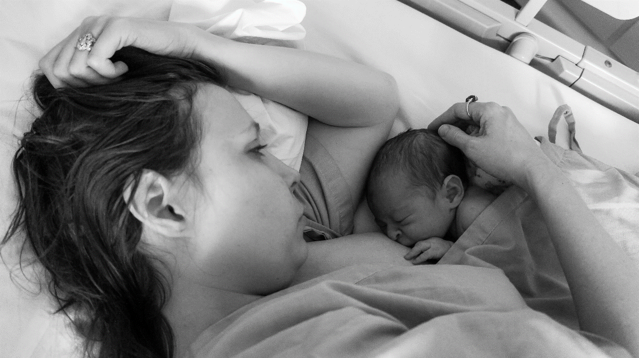

**Procedimientos y medicamentos para el recién nacido**

**Es una buena idea investigar qué procedimientos y/o medicamentos quiere para su bebé antes de dar a luz.**

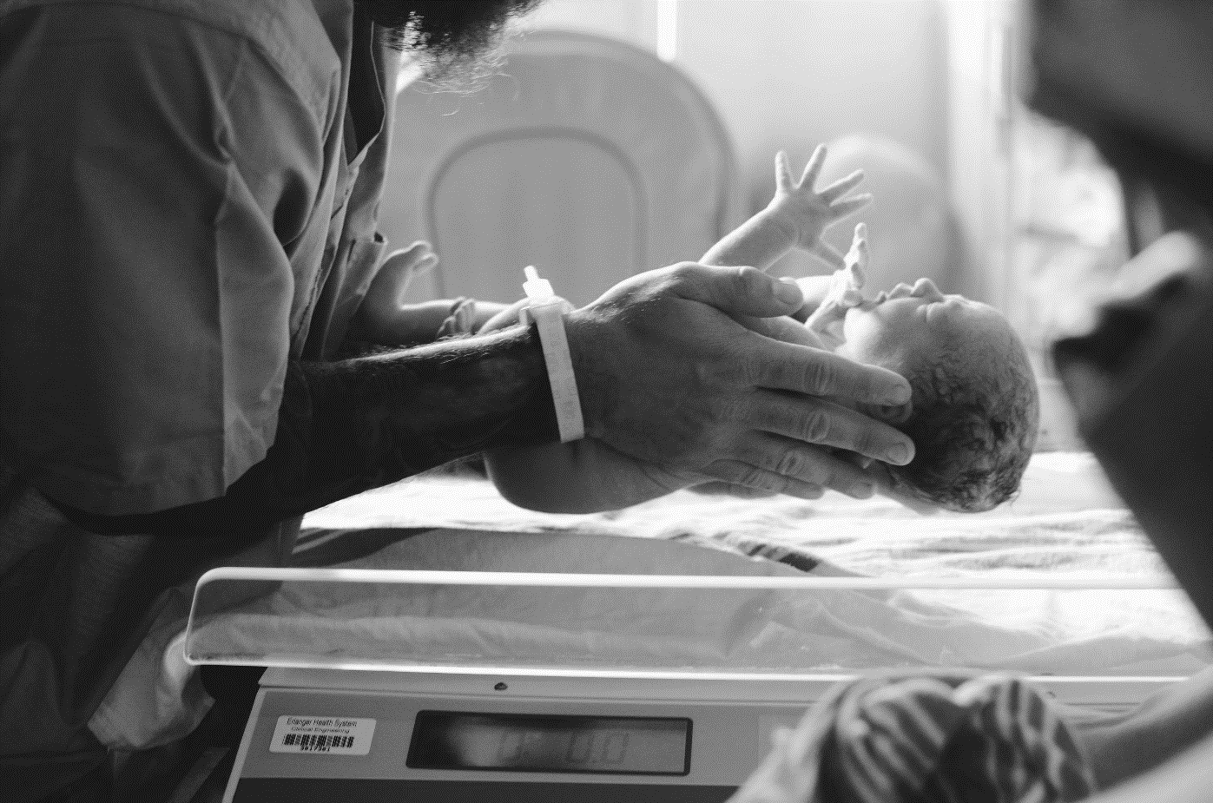**Vitamina K:** la inyección de vitamina K ayuda a prevenir las hemorragias en los bebés que padecen un raro pero grave trastorno hemorrágico al nacer. Como los bebés no pueden producir su propia vitamina K, que ayuda a la coagulación normal de la sangre, la inyección les proporciona esta vitamina. Para que sea eficaz, esta inyección debe administrarse poco después del nacimiento.

**Ungüento ocular:** se recomienda aplicar al bebé ungüento ocular después del nacimiento para prevenir la infección ocular causada por el contacto con ciertas infecciones de transmisión sexual. El ungüento es seguro para el bebé y el único efecto secundario común es la posibilidad de una mayor dificultad para agarrarse al seno debido a una visión temporalmente borrosa.

**Vacuna contra la hepatitis B:** la vacuna contra la hepatitis B es una serie de tres vacunas que puede iniciarse inmediatamente después del nacimiento. Ofrecemos esta vacuna a los recién nacidos porque es segura y porque las madres que dan a luz con hepatitis B pueden transmitirla a sus bebés durante el embarazo. Esta serie puede iniciarse justo después del nacimiento o posteriormente en la consulta del pediatra.

**Examen de audición:** entre 2 y 4 de cada 1000 recién nacidos nacerán con alguna pérdida de audición y un examen de audición precoz es la mejor manera de identificar a los bebés en riesgo. El diagnóstico temprano de la pérdida de audición tiene los mejores resultados para los bebés. Dependiendo del lugar del parto, esta prueba puede realizarse con un pequeño y suave auricular colocado en el oído del bebé o con sensores en la cabeza del bebé combinados con un auricular. La prueba es indolora y los bebés suelen dormir durante la misma.

**Prueba de CCHD:** los bebés son examinados para detectar cardiopatías congénitas críticas mediante una prueba de sus niveles de oxígeno a través de un oxímetro de pulso, un pequeño dispositivo indoloro que se coloca en la mano y el pie de su bebé.

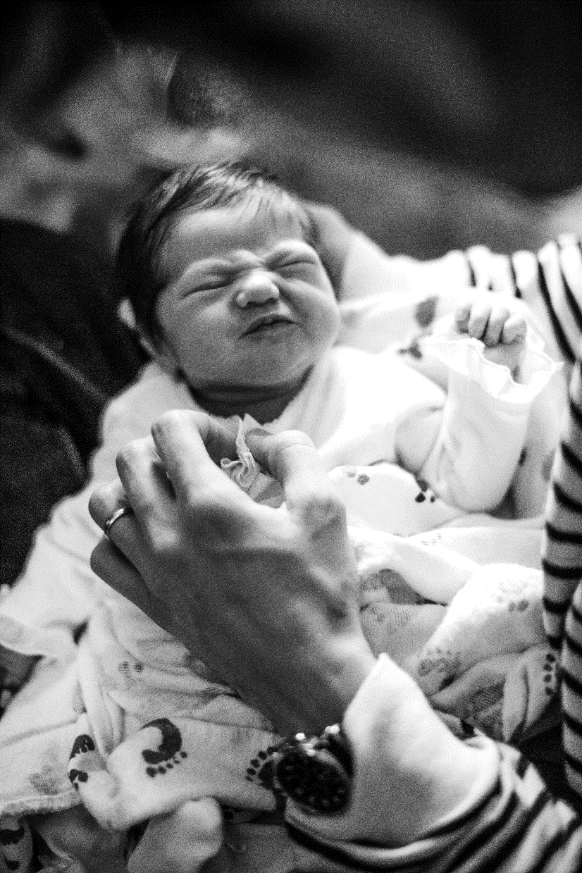**Pruebas de glucosa en sangre:** si su bebé muestra síntomas de un nivel bajo de azúcar en sangre o es más grande o más pequeño que el promedio al nacer, es posible que necesite pruebas de glucosa en sangre. Se trata de un pequeño pinchazo en el talón del bebé. Si el nivel de azúcar en la sangre de su bebé es bajo, se le alentará a que le dé pecho de inmediato y/o a que le dé leche de fórmula si no va a amamantar. A veces, el personal médico también ofrece un gel de glucosa que puede colocarse dentro de la mejilla del bebé para aumentar rápidamente los niveles de azúcar en sangre.

**Pesquisa neonatal (PKU):** la prueba de pesquisa neonatal es un análisis de sangre que se realiza unas 24 horas después del nacimiento y que se repite aproximadamente a las 1-2 semanas de vida. Se trata de una prueba estatal que detecta múltiples problemas genéticos y metabólicos muy raros, pero muy graves. Para realizar esta prueba, el personal médico tiene que pinchar el talón de su bebé y colocar varias gotas de sangre en un formulario de pesquisa que después se envía a un laboratorio estatal para su análisis.

**Circuncisión**

**¿Qué es la circuncisión?** Al nacer, los bebés varones tienen una piel flácida que cubre la cabeza del pene. Esta piel se llama prepucio. La extirpación total o parcial del prepucio se denomina circuncisión.

**¿Por qué se hace?** La circuncisión se realiza por motivos religiosos, culturales, de apariencia o de salud. La circuncisión se considera una práctica cultural normal en Estados Unidos, pero no es común en Sudamérica, Europa o Asia.

**¿Cómo puedo saber si la circuncisión es adecuada para mi familia?** La Academia Estadounidense de Pediatría afirma que la circuncisión puede tener algunos beneficios para la salud, como una pequeña reducción de ciertas infecciones y del cáncer de pene, pero que no son lo suficientemente significativos como para recomendar la circuncisión de rutina. Consulte a su proveedor de atención médica, a su familia y/o a su asesor espiritual para que le ayuden a decidir si desea circuncidar a su hijo.

**Su cuerpo posparto**

***Su cuerpo necesita tiempo para volver a la normalidad después del parto.   
¡El descanso es importante para la recuperación posparto!***

**Qué esperar:**

* **Loquios** es el término que designa la hemorragia después del parto. La mayoría de las mujeres tienen un sangrado vaginal abundante, como el de la menstruación, alrededor de la primera semana después de tener un bebé. A veces también se expulsan algunos coágulos. Esta hemorragia disminuye gradualmente y suele desaparecer a las 4 semanas, pero puede tener manchado, sangrado y/o flujo hasta 8 semanas después del parto.
* **Los calambres** pueden ser a veces intensos después del parto. Cuando el útero se contrae para controlar la hemorragia, siente calambres. Tomar 600 mg de ibuprofeno cada 6-8 horas puede ayudar.
* **Los escalofríos y los sofocos** son comunes cuando las hormonas cambian. También es posible que se sienta "temblorosa" a veces.
* **Los senos** se llenarán a medida que la leche "suba" unos 2-5 días después del nacimiento. La mejor manera de ayudar con el dolor de los senos llenos es alimentar a su bebé con frecuencia. También puede utilizar compresas frías o bolsas de hielo después de la lactancia. Puede ser que sienta dolor en los pezones porque el bebé come a menudo. En caso de dolor en los pezones, primero hay que asegurarse de que el bebé se agarra bien y con comodidad. También puede utilizar una crema para los pezones como alivio.
* **La cicatrización del periné** puede durar varias semanas, sobre todo si necesitó puntos de sutura después del parto. Las compresas frías o las almohadillas congeladas en el periné pueden ayudar. Las compresas de hamamelis también pueden ser calmantes, al igual que un baño de asiento o un remojo en sales de Epsom.
* **Intestino y vejiga:** es posible que tenga algo de ardor al orinar durante la primera semana después del parto si tuvo algún tipo de laceración del periné. El enjuague con una botella perineal durante la micción puede ayudar con esto. Puede sentirse estreñida. Asegúrese de beber mucha agua y de comer frutas y vegetales para ingerir una buena cantidad de fibra en su dieta.
* **Recuperación de la cesárea:** ¡recuerde que se está recuperando de una cirugía mayor! No levante objetos pesados, ni empuje o tire de objetos durante las primeras semanas. Mantenga el lugar de la incisión limpio y seco y llame a su proveedor si tiene alguna duda.
* **Sexo:** puede tardar un tiempo en sentirse preparada para reanudar la intimidad sexual con su pareja. Tómese su tiempo y permita que su cuerpo sane. Utilice lubricación adicional, especialmente si está amamantando. Es mejor esperar hasta que los loquios hayan cesado en su mayor parte antes de tener relaciones sexuales.

# **Señales de alerta posparto**

**Llame a STRIDE o acuda a la Sala de Emergencias si:**

* Tienen escalofríos severos y fiebre (100.4 grados o más)
* Tiene una hemorragia abundante (empapa una toalla sanitaria grande de noche o más en una hora)
* Expulsa coágulos de sangre del tamaño de un huevo, una pelota de béisbol o más grandes
* Siente dolor al orinar, en el flanco (la parte baja de la espalda) y/o tiene micción frecuente/urgente
* Tiene un aumento del dolor abdominal
* Tiene dolor, sensibilidad, enrojecimiento o hinchazón en las piernas
* Tiene dolor en los senos o en los pezones, enrojecimiento, hinchazón, grietas o sangrado o congestión severa
* No experimenta la "subida" de la leche materna al cuarto día posparto
* Tiene un fuerte dolor de cabeza que no desaparece con medicamentos de venta libre
* Observa cambios en su visión que incluyen visión borrosa o "manchas" delante de sus ojos

**Llame a STRIDE o acuda a la Sala de Emergencias si su bebé:**

* Tiene una fiebre de 100.4 o más
* Se niega a alimentarse o se amamanta mal
* Parece estar débil y no tiene energía para llorar
* Parece tener ictericia (color amarillo en la piel o en el blanco de los ojos)
* Tiene una erupción grave o inusual
* Tiene vómitos y/o diarrea más de 2-3 veces al día
* Tiene enrojecimiento, mal olor o secreción a través del ombligo
* Moja menos de 6 pañales al día después del día 5
* Menos de 2-3 evacuaciones por día después del día 5

**Acuda DIRECTAMENTE A LA SALA DE EMERGENCIAS si:**

* Su bebé tiene problemas para respirar o le cuesta tomar aire
* Su bebé tiene una convulsión
* Tiene dolor en el pecho, opresión o problemas para respirar
* Tiene pensamientos de hacerse daño a sí misma o a su bebé

¡Llame al 303-360-6276 si tiene alguna pregunta o duda sobre usted o su bebé!

**RECORDATORIO**

**¡Llame al 303-360-6276 para programar sus consultas posparto a las   
2 y 6 semanas!**

**Emociones y trastornos del estado de ánimo y la ansiedad en el posparto**

Puede esperar muchos cambios en su vida después de tener un bebé. Sus sentimientos pueden cambiar debido a los cambios en sus niveles hormonales después del parto. También es difícil saber qué quiere su bebé en todo momento. Tener muchos sentimientos diferentes es normal.

Alrededor de 7/10 madres que dan a luz experimentan depresión postparto poco después del nacimiento. Es posible que llore con facilidad, que se altere por cosas pequeñas o que tenga problemas para dormir o comer. Si esto ocurre durante más de unos días, llame a su clínica para pedir una cita y hablar de sus sentimientos.

Aproximadamente entre el 10 % y el 20 % de las mujeres que han dado a luz tendrán depresión posparto, ansiedad o TEPT. Los síntomas de los trastornos del estado de ánimo y la ansiedad posparto incluyen:

* Sentirse inquieta o malhumorada
* Llorar mucho
* Comer muy poco o demasiado
* No tener energía ni motivación
* Sentirse inútil y culpable
* Alejarse de los amigos y la familia
* Dormir muy poco o demasiado
* Tener problemas para concentrarse o tomar decisiones
* Tener problemas de memoria
* Perder el interés o el placer por las actividades que solía disfrutar
* Sentirse triste, desesperada y abrumada
* Tener dolores de cabeza, molestias o problemas estomacales que no desaparecen
* Sentirse muy nerviosa o como si algo malo estuviera a punto de suceder todo el tiempo

Aproximadamente 1 de cada 1000 mujeres que dan a luz desarrollarán una enfermedad muy rara, pero grave llamada psicosis posparto. **Se trata de una emergencia.** Los signos incluyen creencias extrañas, alucinaciones o paranoia. El riesgo de padecer psicosis posparto es mayor si tiene antecedentes de trastorno bipolar o psicosis.

**Si tiene sentimientos de hacerse daño a sí misma o a su bebé o si está preocupada por la psicosis posparto, ¡llame al 911 de inmediato!**



**¿Cómo puedo ayudarme a recuperarme del parto y adaptarme a la maternidad?**

* No se exceda físicamente. Pase sus primeras semanas en casa principalmente en y alrededor de su cama y su bebé.
* No tenga miedo de pedir ayuda. Deje que otras personas cocinen y limpien.
* Descanse cuando su bebé descanse. No intente "hacer cosas" mientras el bebé duerme una siesta. En cambio, tome una siesta usted también.
* Haga ejercicio y tome aire fresco.
* Dedique unos minutos al día a hacer algo que le guste o que le relaje, como leer un libro, ver un programa de televisión, ducharse o bañarse, dar un paseo, escribir en un diario o escuchar música.
* Únase a un grupo de apoyo a la crianza y/o a la lactancia. ¡Hay muchos grupos de apoyo gratuitos, tanto presenciales como en línea, y hablar con otros padres puede ser de gran ayuda!
* Dedique un tiempo al día para que usted y su pareja o las personas de apoyo disfruten de su bebé.



**Su recién nacido**

**Piel:** los recién nacidos tienen una piel muy sensible y pueden sufrir sarpullidos, descamación y acné infantil. ¡Esto es normal! Evite utilizar cremas, aceites o polvos en la piel de su bebé.

**Cordón umbilical:** el cordón del bebé se secará durante sus primeros días de vida. Una vez retirada la pinza, el cordón puede tardar otros 5-10 días en caerse. Para acelerar el secado, mantenga el cordón fuera del pañal del bebé. No utilice alcohol en el cordón. Puede usar jabón común y un poco de agua alrededor del muñón del cordón si se ensucia. No sumerja el cordón en agua hasta que se caiga. Utilice solo baños con esponja. Informe a su médico o al pediatra de su bebé de cualquier enrojecimiento, hinchazón, dolor, mal olor, sangrado activo o secreción.

**Pañales:** el bebé debe orinar y evacuar con frecuencia. Vea a continuación las evacuaciones y heces normales en la primera semana de vida.

|  |  |  |  |
| --- | --- | --- | --- |
| **Día** | **Pañales mojados** | **Pañales sucios** | **Color** |
| 1 | 1 | 1 | Negro, alquitranado |
| 2 | 2 | 2 | Negro a verde, pegajoso |
| 3 | 3 | 3 | Verde a amarillo, flojo |
| 4 | 4 | 3-4 | Verde a amarillo |
| 5+ | 6-8 | 3-4 | Amarillo, granuloso |

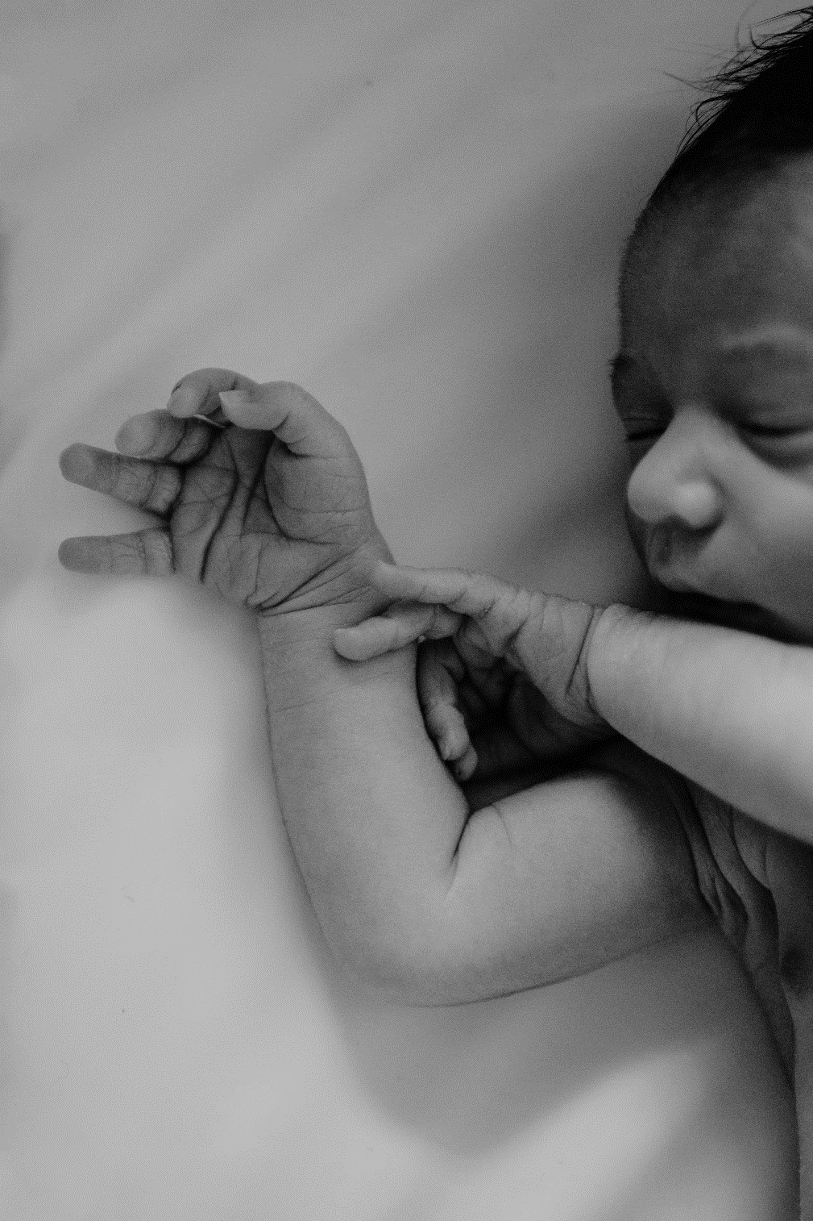**Comportamiento:** los recién nacidos comen y duermen principalmente. Los recién nacidos suelen dormir entre 14 y 17 horas cada 24 horas. Duermen en breves periodos de 2-3 horas durante el día y la noche. Los recién nacidos duermen en ciclos de unos 40 minutos. A menudo necesitan ayuda para tranquilizarse después de cada ciclo. Se despiertan cada 1-3 horas para alimentarse.

**Baño:** los bebés no necesitan bañarse todos los días. De hecho, es mejor para su piel que se bañen solo cada pocos días. Asegúrese de tener todo el equipo necesario para el baño antes de empezar. Necesitará jabón suave, agua, una toalla o esponja y toallas o mantas calientes a mano. Para evitar que el bebé sienta frío, lávele el cabello de último.

**Uñas:** los bebés a veces tienen las uñas afiladas. Sus uñas son muy difíciles de cortar porque son muy blandas. Una lima de uñas funciona mejor.

**Congestión y regurgitación de líquido:** a veces, los bebés tienen restos de líquido del nacimiento que necesitan eliminar de los conductos nasales o el estómago. Pueden toser, tener arcadas o estornudar. Si su bebé escupe un líquido transparente, ayúdelo poniéndolo en posición de eructo y dándole palmaditas en la espalda. Si parece estar congestionado, evite introducirle algo en la nariz para quitarle la mucosidad ya que esto puede irritar los conductos nasales. Un humidificador o unas gotas de suero fisiológico normal en las fosas nasales pueden ser útiles.

**Seguridad en el automóvil**

Las sillas de automóvil para bebés salvan vidas, pero solo si se utilizan correctamente y en cada viaje en automóvil. Para utilizar correctamente la silla de automóvil para bebés, siga las instrucciones que vienen con la silla. Hay muchos lugares que hacen una revisión de la silla de automóvil para asegurarse de que está instalada correctamente. Consulte con su hospital de maternidad para averiguar si ofrecen este servicio. Algunas estaciones de bomberos locales también lo hacen. Dado que hasta el 80 % de las sillas de automóvil se instalan de forma incorrecta, es importante hacer una revisión de la silla antes de llevar al bebé a casa.

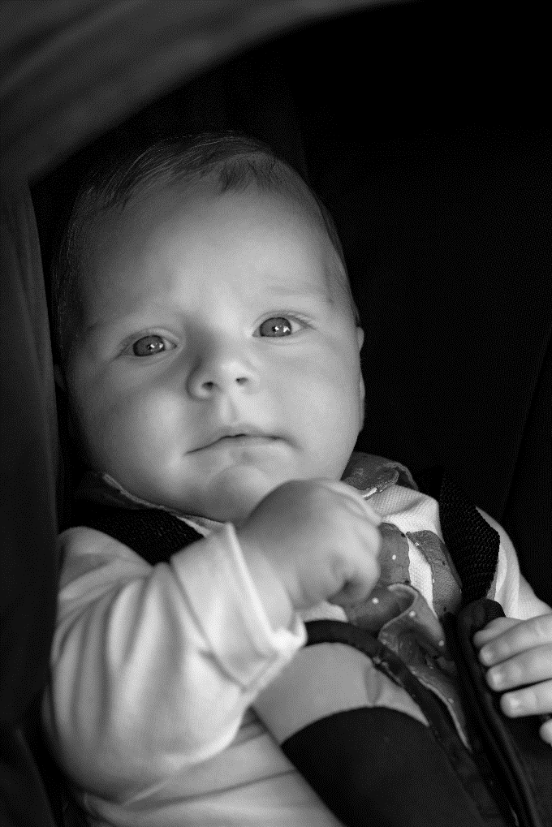

**Asegúrese de:**

* Colocar a su bebé en el asiento trasero mirando hacia la parte posterior del automóvil. No coloque al bebé en el asiento delantero, ya que, si el airbag se infla en un accidente, pudiera herirlo gravemente.
* Todos los bebés y niños pequeños deben viajar en un asiento orientado hacia atrás siempre que sea posible hasta que alcancen el mayor peso o altura permitidos por el fabricante de su asiento de seguridad. La mayoría de los asientos convertibles tienen límites que permiten a los niños viajar orientados hacia atrás durante 2 años o más.
* No envuelva al bebé en una manta antes de colocarlo en la silla de automóvil. Deben retirarse los abrigos pesados o la ropa gruesa antes de abrochar al bebé.
* Utilice siempre una silla de automóvil (¡es la ley!).

**Cómo preparar su casa para el bebé**

Su casa no solo debe ser un lugar de amor, sino también de seguridad. Estas son algunas cosas que hay que hacer para mantener la seguridad de su hogar:

**Dormitorio**

* Acueste a su bebé de espaldas, con un colchón firme y plano y sin ropa de cama blanda debajo o alrededor.
* Nunca ponga la cuna o los muebles de su bebé cerca de persianas o cordones de cortinas

**Baño**

* Mantenga los medicamentos y los productos de limpieza en envases con tapas y cierres de seguridad en armarios altos, lejos de los niños.
* Revise siempre la temperatura del agua de la bañera con la muñeca o el codo antes de meter a su bebé en el baño. Baje la temperatura de su calentador de agua a 120 grados o menos para evitar quemaduras accidentales.
* ¡Nunca deje a su bebé solo en la bañera o cerca del agua!

**Cocina**

* No deje a su bebé solo en la trona; utilice siempre todas las correas de seguridad. Los bebés no deben utilizar una trona hasta que puedan sostener la cabeza en alto (alrededor de 3 meses).
* Utilice los quemadores traseros de la estufa y mantenga los mangos de las ollas girados hacia la parte trasera de la estufa.
* Guarde bajo llave los productos de limpieza del hogar, los cuchillos, las cerillas y las bolsas plásticas, lejos de los niños.
* Nunca caliente la leche materna o la fórmula en el microondas.

**Zonas de estar**

* Instale detectores de humo en cada planta de su casa, especialmente cerca de las zonas de descanso y cambie las baterías con regularidad.
* Utilice puertas de seguridad para bloquear las escaleras u otras zonas peligrosas.
* Utilice tapones de seguridad para cubrir las tomas de corriente.
* Mantenga todos los objetos pequeños, incluyendo los juguetes diminutos y los globos, lejos de los niños pequeños.

**Mascotas**

* Dele tiempo a sus mascotas para que se aclimaten a su bebé. Nunca se sabe con certeza cómo reaccionará su mascota ante un nuevo bebé.
* No deje a su bebé solo con sus mascotas.
* No permita que las mascotas entren en el espacio para dormir del bebé.

**La importancia de la leche materna y la alimentación corporal**

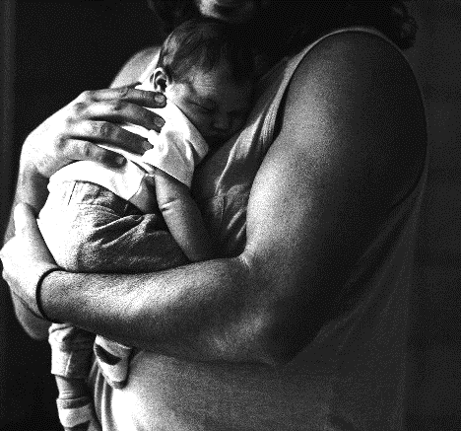

***Se recomienda la alimentación corporal exclusiva (lactancia materna, lactancia de pecho, alimentación con leche materna) durante los primeros 6 meses de vida.***

***La Academia Estadounidense de Pediatría no recomienda iniciar ningún tipo de ingesta de agua, jugo o alimentos sólidos antes de los 6 meses, incluyendo los cereales.***

**La importancia de la leche materna para el bebé:**

* Se trata de una nutrición completa en las cantidades correctas: todo lo que el bebé necesita durante los primeros 6 meses de vida.
* Contiene una potente inmunidad para proteger al bebé de las enfermedades.
* Está hecha específicamente para cada bebé. No hay dos madres que tengan la misma leche materna y esta leche cambia para satisfacer las necesidades del bebé.
* Contiene hormonas que son esenciales para el desarrollo del bebé.
* Es más fácil de digerir que la leche de fórmula y ayuda a prevenir la ictericia, el estreñimiento y la diarrea.
* Protege al bebé contra las infecciones de oído, las alergias y otras enfermedades.
* Reduce el riesgo del bebé de padecer obesidad, diabetes y algunos tipos de cáncer a lo largo de su vida.
* Reduce el riesgo de SMSL en un 50 %.
* Proporciona bacterias intestinales buenas que mejoran la salud del bebé para toda la vida.

**Beneficios de la alimentación corporal para las madres:**

* Puede ayudar a prevenir el cáncer de mama y de ovario y a reducir la posibilidad de que la madre lactante desarrolle osteoporosis.
* Fomenta el vínculo entre la madre y el bebé.
* Ayuda a que la madre que da a luz se recupere más rápidamente y la alimentación también puede ayudar a que el aumento de peso del embarazo se pierda más rápido.
* Amamantar poco después del parto ayuda a que el útero se contraiga y evita las hemorragias.
* *Es gratis, está siempre lista, a la temperatura correcta y en la cantidad correcta (no es necesario comprar una fórmula costosa ni preparar biberones).*

**Pasos para alimentar con éxito al recién nacido**

Amamante a su bebé durante la primera hora después del nacimiento. Pase el mayor tiempo posible piel con piel con su bebé (desvista al bebé y déjelo en pañales y retire la ropa de la zona de su pecho/mama). Los bebés pueden estar piel con piel con ambos padres. Alimentar piel con piel ayudará a mejorar la alimentación. Comience inmediatamente después del nacimiento. Si le preocupa que el bebé tenga frío, coloque una manta sobre ambos en lugar de arropar al bebé.

Recuerde que el calostro es su primera leche. Está presente durante los primeros días después del nacimiento y es una leche clara o amarillenta y espesa. El bebé solo necesita comer pequeñas cantidades de calostro en los días posteriores al nacimiento porque su estómago es muy pequeño y el calostro está repleto de nutrientes y anticuerpos. La leche suele cambiar a lo largo de los primeros días y "sube" en el día 2-4.



**Tamaño del estómago del bebé:**

El primer día después del nacimiento, el estómago de su bebé tan solo tiene el tamaño de una cereza y puede contener unos 5-7 ml de leche. Su bebé come con frecuencia y no necesita mucho para sentirse satisfecho.

Al tercer día, el estómago de su bebé es más o menos del tamaño de una nuez, es decir, 20-30 ml.

Al final de la primera semana, el estómago de su bebé es más o menos del tamaño de una lima, es decir, 45-60 ml.

Cuando el bebé tiene dos semanas, su estómago es más o menos del tamaño de un huevo y puede contener   
2-4 onzas.

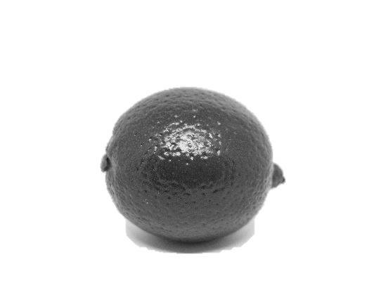

Su bebé recién nacido debe ser alimentado cuando tenga hambre. Amamante a su bebé cuando se ponga inquieto, se lleve los puños a la boca, haga ruidos de succión o saque la lengua.

* Lávese las manos.
* Tome un vaso de agua, jugo o leche.
* Colóquese en una posición cómoda utilizando almohadas y un reposapiés si es necesario para apoyarse.
* Deje que su bebé establezca su propio patrón de lactancia. Observe a su bebé, ¡no al reloj!
* Cuando su bebé haya terminado de mamar de un seno, ofrézcale el otro. No es necesario tomar el tiempo al bebé en el primer seno; solo hay que dejarle comer hasta que parezca estar satisfecho y luego ofrecerle el segundo lado.
* No se preocupe si su bebé no sigue amamantando; no tiene que amamantar de los dos senos en una sola toma, ¡pero siempre debe ofrecerse!
* Acaricie y hable suavemente con su bebé durante su alimentación.

En las primeras semanas, los bebés necesitan amamantarse unas 8 veces al día (o cada 1 a 3 horas). A veces tendrá que despertar a su bebé recién nacido para alimentarlo si no se despierta por sí mismo al menos cada tres horas.

**Llame al 303-360-6276 y solicite una consulta de lactancia si tiene alguna pregunta o desea recibir ayuda adicional con la lactancia materna/de pecho/corporal.** ¡Nuestras clínicas ponen a su disposición consultas de lactancia con asesores de lactancia certificados! Programe una consulta de lactancia si tiene problemas para amamantar o simplemente quiere asegurarse de que su bebé está comiendo lo suficiente.

**Lactancia materna/de pecho: agarre y posiciones**

**Consejos para un buen agarre:**

Sostenga la cabeza del bebé sujetándola por detrás del cuello. Apoye el seno en posición de "C" con cuatro dedos por debajo y el pulgar por encima.

|  |  |  |
| --- | --- | --- |
|  |  |  |
| Acerque la nariz del bebé al pezón. Cosquillee los labios del bebé con su pezón y espere a que abra bien la boca. Luego, lleve al bebé al seno. | Cuando el bebé está bien agarrado, la boca está bien abierta alrededor del pezón, con los dos labios abiertos alrededor del pecho y no plegados hacia dentro. | Si el bebé no se agarra correctamente, rompa la succión con el dedo, tenga paciencia y vuelva a intentarlo. |

**Señales de un buen agarre:**

* Los dos labios sobresaliendo
* La nariz y la barbilla del bebé tocan el seno durante toda la alimentación
* 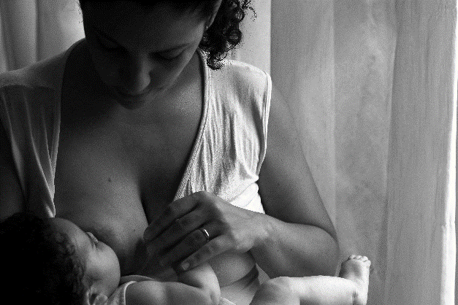La mayor parte de la areola está en la boca del bebé, más en la parte inferior y menos en la superior
* Comodidad durante la alimentación y una fuerte sensación de "tirón" sin dolor
* Movimiento de la sien y la mandíbula del bebé y del tejido del pecho
* Oír la deglución cada 1-3 succiones (después de que la leche esté "dentro")
* Los senos están más blandos después de las alimentaciones
* La mejilla del bebé se ve llena durante la alimentación; no hay mejillas huecas como cuando se aspira a través de una pajita

**Posiciones para la lactancia materna/corporal/de pecho**

**Posiciones asumidas por la madre**

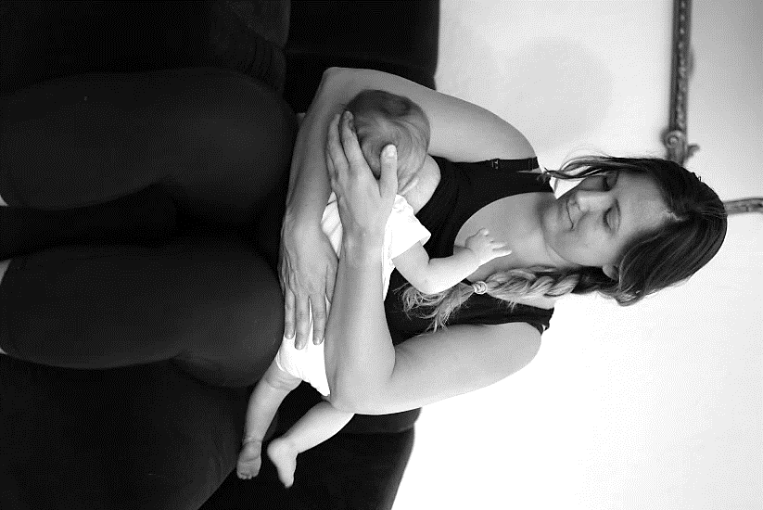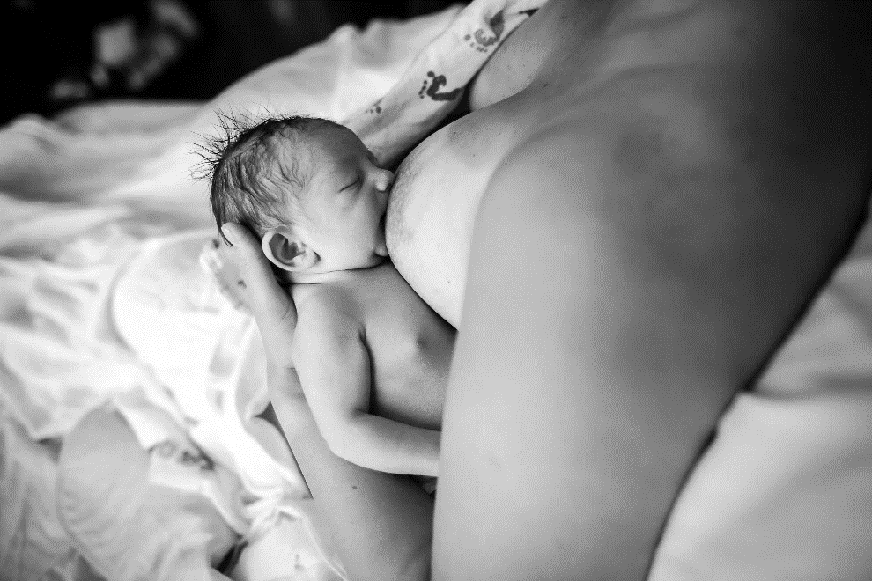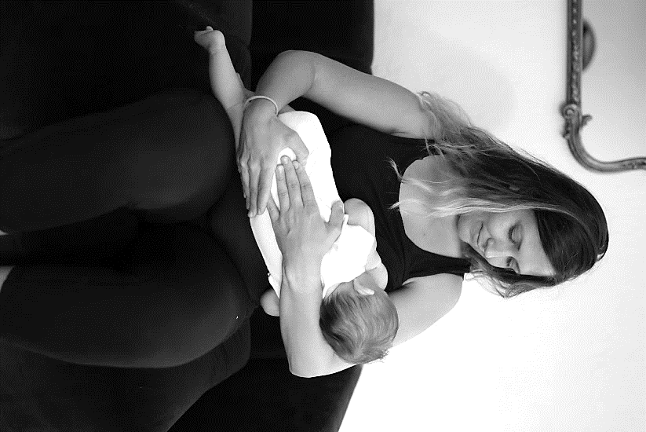

**Cuna cruzada**

**Fútbol**

**Cuna**

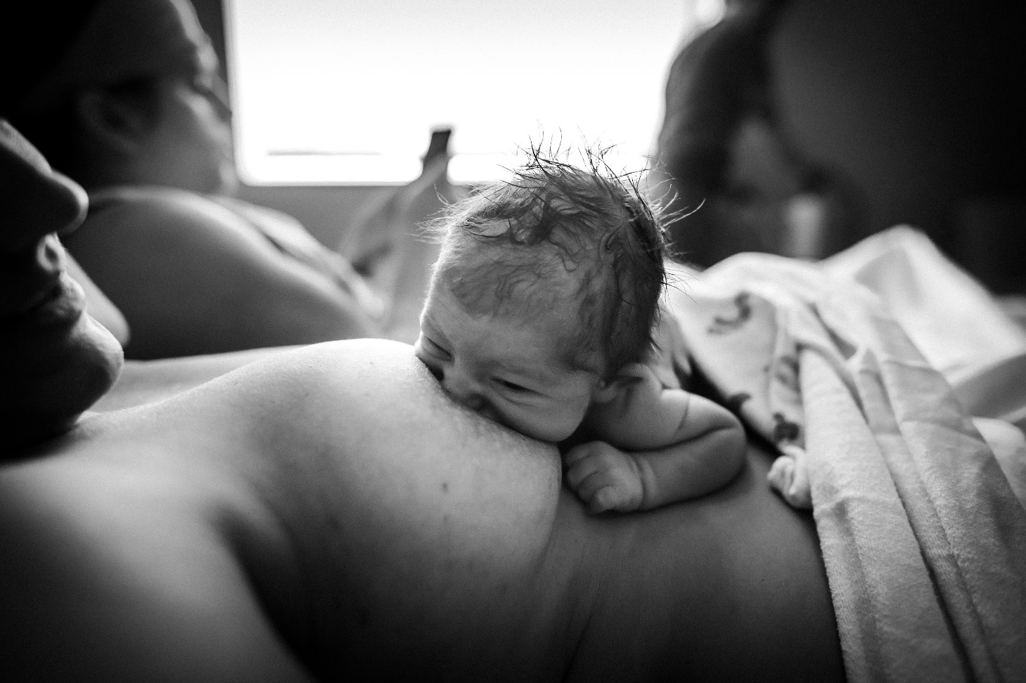**Posición asumida por el bebé o alimentación "recostada"**

**En una posición "recostada", la gravedad ayuda al bebé a conseguir y mantener un agarre más profundo. Esta posición funciona especialmente bien inmediatamente después del parto. ¡Los bebés que se ponen en esta posición, piel con piel, después de nacer, a menudo se "arrastran" hasta el pecho y se agarran por sí solos!**



**Su recién nacido llora: ¿y ahora qué?**

**Cuando mi bebé llora, puede estar diciendo:**

* 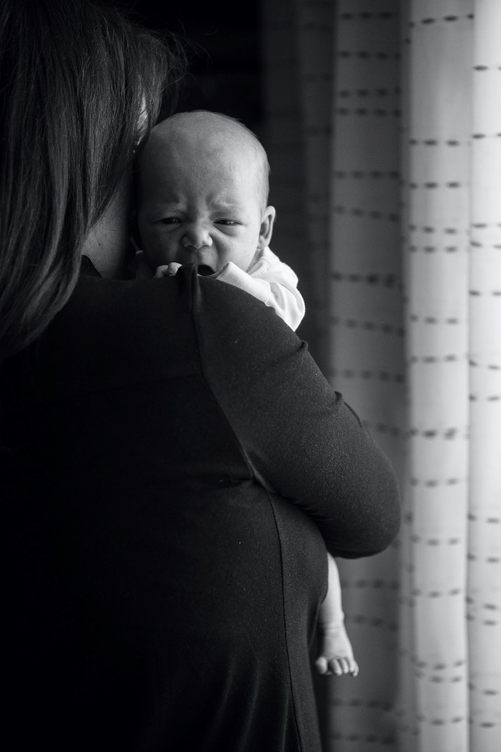Tengo hambre
* Estoy cansado
* Necesito un nuevo pañal
* Me siento solo
* Me siento incómodo
* Estoy enfermo
* Tengo demasiado calor o demasiado frío

**Pruebe estas ideas:**

* Sostenga a su bebé piel con piel
* Alimente a su bebé
* Deje que el bebé succione un dedo o un chupete
* Haga eructar a su bebé o póngale las piernas en bicicleta para facilitar la digestión o que expulse los gases
* Revise la temperatura del bebé
* Envuelva a su bebé
* Reduzca la estimulación
* Muévase: camine, mézase, rebote, baile, a los bebés les encanta el movimiento
* Pruebe con un ruido de fondo o un susurro; le recuerda al bebé el vientre materno
* Sostenga al bebé boca abajo o de lado
* Mantenga la calma y pruebe algo diferente
* Si necesita un descanso, ¡no hay problema en dejar al bebé en un lugar seguro, como una cuna o moisés y alejarse unos minutos para recuperarse!

**Recuerde que NO PUEDE malcriar a un bebé cogiéndolo en brazos cuando llore, cargándolo o teniéndolo "demasiado" o amamantándolo "con demasiada frecuencia". ¡Su bebé le necesita y los bebés cuyos padres responden a sus necesidades se convierten en niños más seguros e independientes! Confíe en sus instintos. Usted es quien mejor conoce a su bebé.**

**Métodos anticonceptivos**

Ahora es el momento de empezar a pensar qué método anticonceptivo o de planificación familiar querrá utilizar después de que nazca su bebé. Muchos métodos anticonceptivos son seguros para las madres lactantes y pueden empezar a usarse 6 semanas después del parto o antes. Su proveedor puede discutir las opciones con usted y ayudarle a tomar la decisión que sea mejor para usted y su familia.

|  |  |  |  |  |  |  |  |  |
| --- | --- | --- | --- | --- | --- | --- | --- | --- |
|  | **Opciones de métodos anticonceptivos** | | | | |  | | |
| Los clientes que consideren sus opciones de métodos anticonceptivos deben conocer la gama y las características de los métodos disponibles. Los proveedores pueden utilizar este gráfico para ayudar a explicar las opciones. También se debe aconsejar a los clientes sobre los beneficios de retrasar la actividad sexual y reducir el riesgo de ETS al limitar el número de parejas y usar sistemáticamente preservativos. | | | | | | | |
| **MÉTODO** | | **¿Cuál es el riesgo de embarazo?\*** | **¿Cómo se utiliza este método?** | **¿Con qué frecuencia se utiliza?** | **¿Qué efectos secundarios menstruales tiene?** | **¿Existen posibles efectos secundarios?** | **¿Otras cosas a tener en cuenta?** |
| **MÁS** EFICACES | **ESTERILIZACIÓN FEMENINA** |  | .5 de 100 | Procedimiento quirúrgico | Una vez | Sin efectos secundarios menstruales | Dolor, sangrado, riesgo de infección | Permanente |
|
| **ESTERILIZACIÓN MASCULINA** |  | .15 de 100 |
| **DIU LNG** |  | .2 de 100 | Se coloca dentro del útero | Hasta 6 años | Manchado, disminución de la menstruación o ausencia de la misma | Algo de dolor con la colocación | Sin estrógeno  Puede reducir los calambres |
| **DIU DE COBRE** |  | .8 de 100 | Hasta 10 años | Puede provocar menstruaciones más abundantes | Sin hormonas  Puede causar calambres |
| **IMPLANTE** |  | .05 de 100 | Se coloca en la parte superior del brazo | Hasta 3 años | Manchado, disminución de la menstruación o ausencia de la misma | Sin estrógeno  Puede reducir los calambres |
| **MODERADAMENTE** EFICACES | **INYECTABLES** |  | 4 de 100 | Inyección en el brazo, la cadera  o bajo la piel | Cada 3 meses | Manchado, disminución de la menstruación o ausencia de la misma | Pueden provocar aumento de peso | Sin estrógeno  Pueden reducir los calambres |
| **PÍLDORA** |  | 8 de 100 | Se toma por  vía oral | Todos los días a la misma hora | Puede causar manchado durante los primeros meses  Los periodos pueden volverse menos abundantes | Náuseas, sensibilidad mamaria  Riesgo de TEV (tromboembolismo venoso) | Puede mejorar el acné  Puede reducir los calambres menstruales  Reduce el riesgo de cáncer de ovario y de útero |
| **PARCHE** |  | 9 de 100 | Se pone en  la piel | Semanal |
| **ANILLO** |  | 9 de 100 | Se pone en  la vagina | Mensual |
| **DIAFRAGMA** |  | 12 de 100 | Se pone en la vagina con espermicida | Cada vez que se tienen relaciones sexuales | Sin efectos secundarios menstruales | Reacción alérgica, irritación | Sin hormonas |
| **MENOS** EFICACES | **CONDÓN MASCULINO** |  | 13 de 100 | Se pone sobre el pene | Cada vez que  se tienen relaciones sexuales | Sin efectos secundarios menstruales | Reacción alérgica, irritación | Sin hormonas  Sin receta médica |
| **COITO INTERRUMPIDO** |  | 20 de 100 | Se saca el pene de la vagina antes de la eyaculación | Sin efectos secundarios | Sin hormonas  Nada que comprar |
| **CONDÓN FEMENINO** |  | 21 de 100 | Se pone dentro de la vagina | Reacción alérgica, irritación | Sin hormonas  Sin receta médica |
| **ESPONJA** |  | 24 de 100 | Se pone dentro de la vagina |
| **MÉTODOS BASADOS EN EL CONOCIMIENTO DE LA FERTILIDAD** |  | 24 de 100 | Se controlan los signos de fertilidad y se abstiene o se utilizan preservativos en los días fértiles | Todos los días | Sin efectos secundarios | Sin hormonas  Mayor conocimiento de los signos de fertilidad |
| **ESPERMICIDAS** |  | 28 de 100 | Se ponen dentro de la vagina | Cada vez que  se tienen relaciones sexuales | Reacción alérgica, irritación | Sin hormonas  Sin receta médica |
|  | * El número de mujeres de cada 100 que tienen un embarazo no deseado durante el primer año de uso típico de cada método. Otros métodos anticonceptivos: (1) El método de amenorrea de la lactancia (MELA) es un método anticonceptivo temporal sumamente eficaz; y (2) anticoncepción de emergencia: las píldoras anticonceptivas de emergencia o un DIU de cobre después de una relación sexual sin protección reducen sustancialmente el riesgo de embarazo. Referencia para los índices de eficacia: Trussell J. Contraceptive failure in the United States. (El fracaso de los anticonceptivos en los Estados Unidos) *Contraception* 2011; 83: 397-404. Sundaram A. Contraceptive failure in the United States. (El fracaso de los anticonceptivos en los Estados Unidos) *Perspect Sex Reprod Health* 2017; 49:7-16. Otras referencias disponibles en [www.rhntc.org](http://www.rhntc.org).  Esta publicación ha sido financiada por la Oficina de Asuntos de Población (subvenciones FPTPA006030, TPSAH000006) y la Oficina de Salud de la Mujer (subvención ASTWH2000-90-01-00). Las opiniones expresadas no necesariamente reflejan las políticas oficiales del Departamento de Salud y Servicios Humanos; la mención de nombres comerciales, prácticas comerciales u organizaciones no implica el respaldo del Gobierno de los Estados Unidos. | | | | | | | |
|

Referencias

* Academy of Breastfeeding Medicine
* American Academy of Pediatrics
* American College of Nurse-Midwives Journal of Midwifery & Women’s Health Share With Women
* American College of Obstetricians and Gynecologists
* Recursos de educación para la lactancia
* Mother’s Advocate
* Reproductive Health National Training Center
* Safe Sleep Seven